Elit Decor WPF dokumentációja

*Ez az alkalmazás egy lakberendezéshez készült. A felhasználó szolgáltatást és ingatlant tud lefoglalni és vásárolni. Valamint tud az ingatlanok között keresni. Ezáltal rá tud szűrni melyik az ideális számára.*

1. Amikor a felhasználó belép az alkalmazásba , ezt a felületet láttja alapértelmezetként.
2. 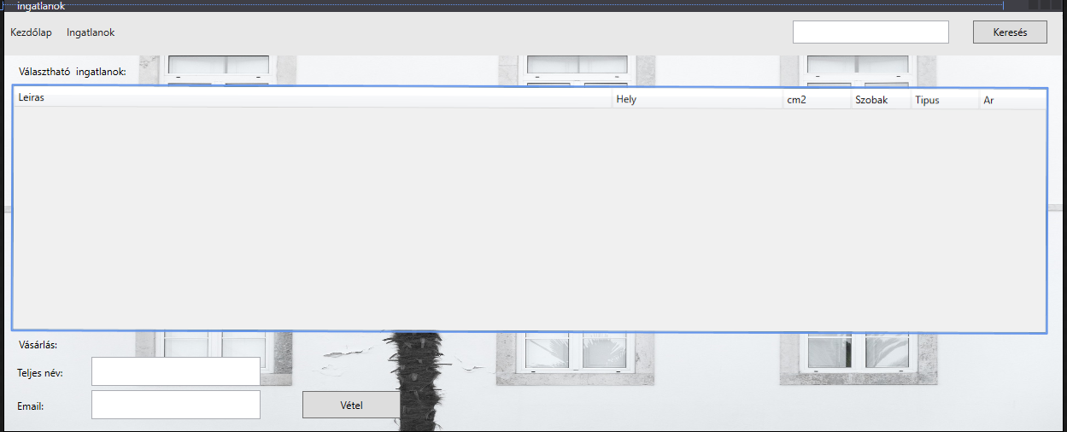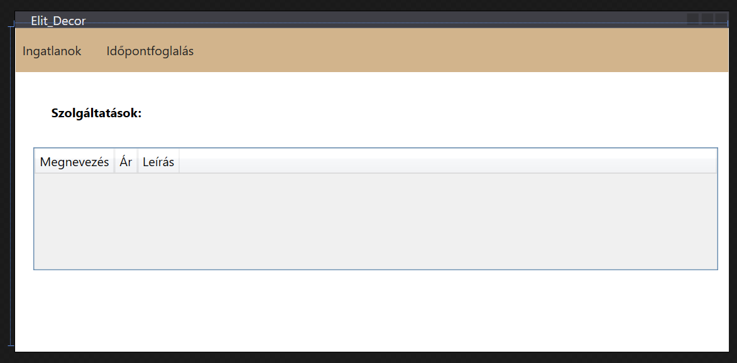Ezen a felületen pedig az ingatlanokat láttja.
3. Egy menü segítségével tud a felhasználó átmenni egyik oldalról a másikra.
4. A szolgáltatások oldalon látthatja a szolgáltatások nevét, leírását és árát. Ezekre vonatkozó időpontfoglalást az ” időpontfoglalás” menüben teheti meg.
5. Az ingatlanok oldalon látthatja az ingatlanok leírását, helyét , négyzetméterét , szobák számát, valamint a típusát és az árát. Ezen az oldalon tud ingatlant vásárolni is , amely a vásárlás szekció alatt található. Az ingatlanok közötti keresést egy külön oldalon teheti meg. Ezt az ára és a típusa szerint tudja.